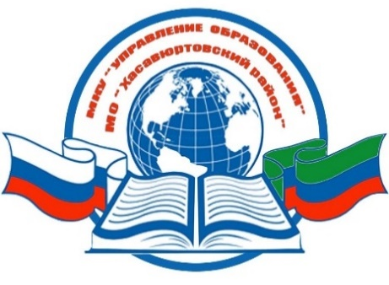
РЕСПУБЛИКА ДАГЕСТАН
МКУ «УПРАВЛЕНИЕ ОБРАЗОВАНИЯ»
МУНИЦИПАЛЬНОГО ОБРАЗОВАНИЯ
«ХАСАВЮРТОВСКИЙ РАЙОН»

368006, г. Хасавюрт, ул. Мусаева, 33 тел/факс: (87231)5-19-22 E-mail: xas-ruo@mail.ru

«10». 10. 2022 г. №

Руководителям образовательных
организаций

В целях недопущения незаконных сборов денежных средств с родителей (законных представителей) учащихся общеобразовательных организаций Республики Дагестан Министерством образования и науки Республики Дагестан в адрес муниципальных органов управления образованием и руководителей подведомственных Минобрнауки РД организаций было направлено письмо № 06-4796/01-18/20 от 11 июня 2020 г. «О недопущении незаконных сборов денежных средств».
Вместе с тем, в адрес Минобрнауки РД продолжают поступать жалобы о взимании денежных средств в общеобразовательных организациях Республики Дагестан на различные цели, в том числе на приобретение учебников и учебных пособий, нужды школы и прочие «добровольные пожертвования».
Кроме того, по результатам анализа обращений граждан, в некоторых муниципалитетах сохранилась практика незаконного взимания с родителей (законных представителей) учащихся общеобразовательных организаций денежных средств на ремонт зданий, оплату содержания службы безопасности, материально-техническое обеспечение и оснащение образовательного процесса, а также другие нужды.
Минобрнауки РД повторно обращает внимание на то, что в соответствии со статьей 5 Федерального закона от 29 декабря 2012 г. № 273-ФЗ «Об образовании в Российской Федерации» (далее - Закон об образовании) государство гарантирует гражданам общедоступность и бесплатность в соответствии с федеральными государственными образовательными стандартами дошкольного, начального общего, основного общего, среднего общего образования.
Согласно пункту 3 части 1 статьи 8 Закона об образовании обеспечение государственных гарантий реализации прав на получение общедоступного и бесплатного дошкольного образования в муниципальных дошкольных образовательных организациях, общедоступного и бесплатного дошкольного, начального общего, основного общего, среднего общего образования в муниципальных общеобразовательных организациях, обеспечение дополнительного образования детей в муниципальных общеобразовательных организациях посредством предоставления субвенций местным бюджетам, включая расходы на оплату труда, приобретение учебников и учебных пособий, средств обучения, игр, игрушек (за исключением расходов на содержание зданий и оплату коммунальных услуг), в соответствии с нормативами, определяемыми органами государственной власти субъектов Российской Федерации, относится к компетенции органов государственной власти субъектов Российской Федерации в сфере образования.
Таким образом, установление и взимание с родителей (законных представителей) обучающихся общеобразовательных организаций платы за оказываемые в пределах соответствующего федерального государственного образовательного стандарта образовательные услуги и иные мероприятия, финансовое обеспечение которых осуществляется за счет бюджетных ассигнований соответствующего бюджета Российской Федерации, прямо противоречит законодательству Российской Федерации.
Руководствуясь статьей 4 Федерального закона от 11 августа 1995 г. №
135-ФЗ «О благотворительной деятельности и благотворительных организациях» родители (законные представители) учащихся общеобразовательных организаций вправе индивидуально или объединившись осуществлять пожертвования общеобразовательной организации, в том числе вносить благотворительные взносы, исключительно на добровольной основе.
Также обращаем внимание на то, что в соответствии со статьями 7 и 93 Закона об образовании функции по государственному контролю (надзору) в сфере образования за деятельностью организаций, осуществляющих образовательную деятельность на территории субъекта Российской Федерации, а также органов местного самоуправления, осуществляющих управление в сфере образования на соответствующей территории, переданы для осуществления органам государственной власти субъектов Российской Федерации.
Следовательно, органы местного самоуправления обязаны реагировать на сообщения граждан о незаконных сборах денежных средств с родителей (законных представителей) учащихся общеобразовательных организаций, проводить проверки по данным сообщениям и в рамках компетенции принимать исчерпывающие меры по пресечению и недопущению в дальнейшем незаконных действий.
Дополнительно рекомендуем организовать работу по доведению до родителей и обучающихся телефонов «горячей линии» Минобрнауки РД по вопросам недопущения незаконных сборов денежных средств с родителей (законных представителей) учащихся общеобразовательных организаций.
Телефон «горячей линии» Минобрнауки РД по вопросам незаконных сборов денежных средств в образовательных учреждениях - 8 (8722) 51-79-03, адрес электронной почты: antikor@dagminobr.ru.
Также напоминаем о необходимости публикации на официальных сайтах образовательных организаций в разделе «Противодействие коррупции» номеров «горячей линии» администрации муниципального образования и образовательных организаций.

Начальник К. Кабардиев

Исполнитель: Г. Умарова
Телефон: 8 (909) 482-17-79

